独立增量过程和Poisson过程

独立增量过程

定义 设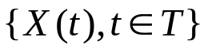是一随机过程，如果对任意的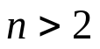和
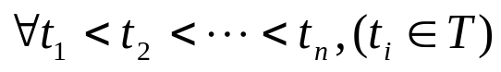，
随机变量
相互独立，则称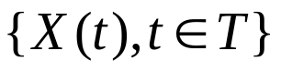是独立
增量过程；进而，若对于任意的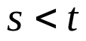，
随机变量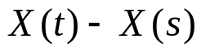的分布仅依赖于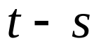，则称平稳增量过程；进而，若它还是独立增量过程，则称之为平稳独立增量过程。

例 设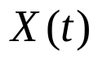表示电话交换台在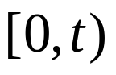时段接到的呼叫次数，则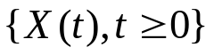是一随机过程。对任意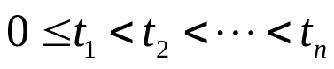，随机变量
分别表示在时段
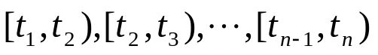中电话交换台接到的呼叫次数，自然可以认为它们是相互独立的，所以，是一独立增量过程。进而，对于任意，随机变量的分布可以认为仅与有关，故是平稳独立增量过程。
对一般的随机过程，随机过程的概率特性由其有限维分布函数族确定，但对于独立增量过程，我们有以下定理。
定理 独立增量过程的有限维分布函数族由其一维分布和增量的分布确定。

Poisson过程

